# Индивидуализированная цифровая образовательная среда «Логомер 3»

**Краткое описание**

100 интерактивных игр, сервисы для создания пособий, речевого обследования детей и мониторинга их успеваемости для логопедов и дефектологов.

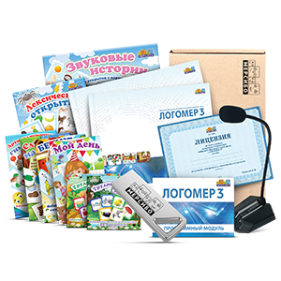

**Подробное описание**

Логомер 3 — это индивидуализированная цифровая образовательная среда для кабинета логопеда и дефектолога. В него входят 100 интерактивных игр, сервисы для создания пособий, речевого обследования детей и мониторинга их успеваемости. С его помощью логопеды и дефектологи проведут обследование детей, развивающие и коррекционные занятия.

С помощью «Конструктора картинок 4.5» специалист создаст свои пособия высокого качества по любой теме.

**Технические требования**

Для занятий понадобится:

* наличие предустановленной операционной системы Windows 8.1, 10,
* разрешение экрана не менее 1024x768,
* наличие 2 USB портов,
* наличие 1 выхода для наушников и колонок,
* наличие мышки, клавиатуры, трекпада или сенсорного экрана.

**Вид продукта**

Программно-дидактический комплекс. Форматы: электронная версия, флешка.

## Подробная информация и заказ демо-версии:

Тел.: 8 (800) 775-47-36 (звонок из любого региона России бесплатный)

E-mail: support@mersibo.ru [www.mersibo.ru](http://www.mersibo.ru)